INFORME DE NORMALIZACIÓN

DE BASE DE DATOS(3fn) - ServiMatch

1. INTRODUCCIÓN

El presente documento busca describir el proceso de normalización aplicado al modelo de datos de ServiMatch, desarrollado mediante Oracle SQL Developer Data Modeler. El diseño se implementó a través de vistas Lógicas y Relacionales entre entidades, con el objetivo de estructurar la información y minimizar la redundancia de la base de datos. Para ello se aplicaron los principios de normalización hasta alcanzar la Tercera Forma Normal(3FN), donde asegura que cada entidad contenga únicamente atributos dependientes de su clave primaria y que las dependencias transitivas hayan sido eliminadas.

2. ENTIDADES

Dentro del modelado de la base de datos de ServiMatch, se definieron 12 tablas en total de las cuales se presentarán de forma agrupadas por su dominio correspondiente:

DOMINIO | TABLAS
IDENTIDAD | Usuarios, Clientes, Trabajadores, Administrador; Verificaciones_trabajador
CATÁLOGOS | Comunas, Categorias
OFERTAS DE SERVICIO | Servicios, Disponibilidad
TRANSACCIONALES | Solicitudes, Pago, Confirmacion_servicio, Calificacion

3. NORMALIZACIÓN

3.1 PRIMERA FORMA NORMAL(1FN)

Todos los atributos son de atómicos, no se presentan grupos repetitivos y cada tabla tiene una clave primaria.

Problemas resueltos:
- Un servicio tendría varios horarios en un mismo campo(ejemplo: “Lunes 7-13, Martes 8-14”) —> Tabla Disponibilidad, una fila por bloque horario.
- Un trabajador tendría varios servicios en columnas repetidas —> Tabla Servicios, una fila por servicio.
- Un trabajador tendría varios intentos de verificación en la misma fila —> Tabla Verificaciones_trabajador.
- Un usuario administrador gestiona la validación de perfiles —> Tabla Administrador, separada de los roles operativos.
- Una solicitud tendría datos de pago, código y reseñas mezclados —> Tablas Pago, Confirmacion_servicio, Calificacion.

El resultado obtenido fue que todas las tablas tienen PK definida y atributos atómicos. Cada campo guarda un único valor por fila.

3.2 SEGUNDA FORMA NORMAL(2FN)

Se cumple la 1FN y todo atributo no clave depende de toda la clave primaria, no de una parte.

Todas las tablas usan un PK simple(un solo atributo), por lo que no puede existir dependencias parciales. En Clientes, Trabajadores y Verificaciones_trabajador la PK es a la vez FK hacia la tabla padre, y sigue siendo simple.

Separaciones aplicadas:
- Los datos de rol clientes y trabajadores salen de Usuarios hacia Clientes y Trabajadores. Así se evitan columnas nulas en la tabla de identidad.
- Los datos sensibles que están relacionados con la identidad provienen de Trabajadores hacia Verificaciones_trabajador .
- El nombre de la comuna sale de Clientes y Trabajadores hacia Comunas.

El resultado obtenido fue, obtener que las 12 tablas cumplan con la 2FN.

Se cumple con la 2FN y no existen dependencias transitivas. Ningún atributo no clave depende de otro atributo no clave.

dependencias transitivas eliminadas:

Dependencia transitiva evitada | Solución
comuna_id → nombre_comuna dentro de clientes o trabajadores | Tabla comunas
categoria_id → tipo_categoria, descripcion dentro de servicios | Tabla categorías
trabajador_id → datos de identidad dentro de trabajadores | Tabla verificaciones_trabajador
servicio_id → horarios dentro de servicios | Tabla disponibilidad
solicitud_id → código, expiración dentro de solicitudes | Tabla confirmacion_servicio

id | Tabla | PK | Dependencia funcional | 3FN
1 | usuarios | id | id → email, nombre, telefono, avatar_url, rol, activo, rut, creado_en, actualizado_en | ✔
2 | comunas | id | id → nombre, activa, creado_en, actualizado_en | ✔
3 | clientes | usuario_id (FK) | usuario_id → direccion, comuna_id, creado_en, actualizado_en | ✔
4 | trabajadores | usuario_id (FK) | usuario_id → direccion_base, latitud, longitud, comuna_id, creado_en, actualizado_en | ✔
5 | Administrador | usuario_id (FK) | usuario_id → creado_en, actualizado_en | ✔
5 | verificaciones_trabajador | id | id → trabajador_id, carnet_frontal_path, carnet_reverso_path, selfie_path, estado, motivo_rechazo, revisado_por(FK, Admistrador), revisado_en | ✔
6 | categorias | id | id → tipo_categoria, descripcion, creado_en | ✔
7 | servicios | id | id → trabajador_id, categoria_id, nombre, precio, duracion, a_domicilio, creado_en, actualizado_en | ✔
8 | disponibilidad | id | id → servicio_id, dia_semana, hora_inicio, hora_termino | ✔
9 | solicitudes | id | id → servicio_id, cliente_id, fecha, hora, ubicacion, estado, creado_en, actualizado_en | ✔
10 | pago | id | id → solicitud_id, tarifa_base, comision, monto_total, estado_pago, creado_en | ✔
11 | confirmacion_servicio | id | id → solicitud_id, codigo, fecha_expiracion, utilizado | ✔
12 | calificacion | id | id → solicitud_id, puntuacion, resena, fecha_publicacion | ✔

1. usuarios. Centraliza los datos base de toda persona registrada (RN-001). Facilita la autenticación con Supabase Auth y simplifica las políticas RLS. Su id corresponde al identificador de Supabase Auth.
2. comunas. Catálogo normalizado del mercado inicial (Santiago). Evita texto libre repetido y estandariza los filtros geográficos.
3. clientes. Solo guarda atributos propios del rol cliente (dirección y comuna). Evita nulos en usuarios.
4. trabajadores. Agrupa datos espaciales (dirección base, latitud, longitud) y de oferta laboral. Permite controlar que no se publiquen servicios sin cumplir los requisitos previos (RN-003).
5. Administrador. Tiene de Primary Key el id_usuarios, que seria perteneciente a una parte a los administradores, donde dicha entidad tendra almacenado los datos de creación y actualización, además de que sera responsable de las verificaciones y solicitudes.
6. verificaciones_trabajador. Aísla la documentación de identidad (carnet frontal, reverso y selfie) y los datos de auditoría administrativa. Permite políticas RLS estrictas: solo el administrador y el dueño acceden a estos archivos.
7. categorias. Catálogo de áreas de servicio (Gasfitería, Electricidad, etc.). Evita repetir descripciones y facilita los filtros de búsqueda (RN-032).
8. servicios. Modela las ofertas del trabajador con precio, duración y modalidad (a domicilio o en taller), independientes de su perfil personal. Permite aplicar el máximo de 5 servicios activos por profesional (RN-004).
9. disponibilidad. Separa los bloques horarios de cada servicio y permite validar conflictos de agenda antes de crear una solicitud (RN-024).
10. solicitudes. Núcleo transaccional del marketplace. Controla el flujo mediante la máquina de estados: PENDIENTE → ACEPTADA → PAGADA → EN_CAMINO → EN_CURSO → LISTO → COMPLETADA, con las salidas RECHAZADA y CANCELADA.
11. pago. Registra el desglose financiero procesado en Mercado Pago Sandbox: tarifa base, comisión fija del 15 % y monto total. Da trazabilidad de comisiones e ingresos (RN-012).
12. confirmacion_servicio. Maneja el código alfanumérico de cierre del servicio, con expiración a las 24 horas (RN-025). Evita mezclar datos temporales de validación con la tabla transaccional.
13. calificacion. ** Garantiza una única calificación por solicitud completada (RN-013), de 1 a 5, con reseña opcional. La reputación se basa solo en transacciones reales.

MODELO RELACIONAL
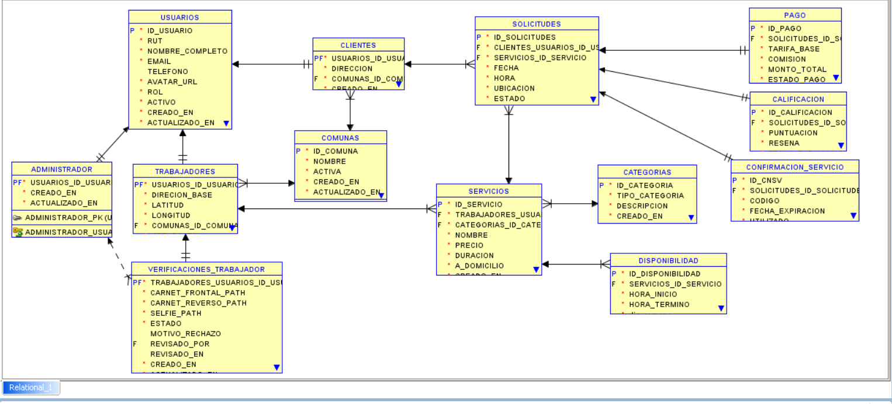
MODELO LÓGICO
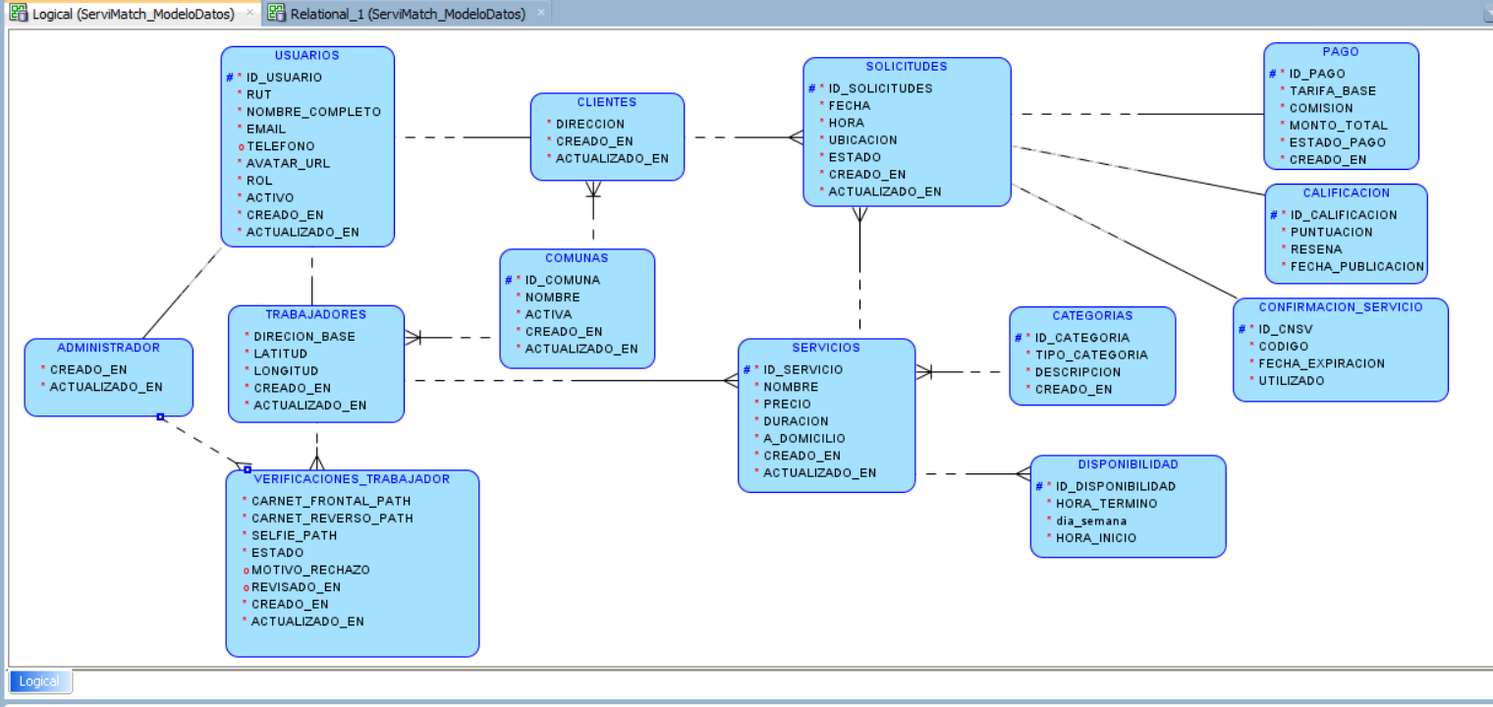

6.1 Relaciones 1:1
Origen → Destino | Descripción
usuarios → clientes | Un usuario base se extiende en un perfil de cliente
usuarios → trabajadores | Un usuario base se extiende en un perfil de trabajador independiente
usuarios → Administrador | Un usuario base se extiende en un perfil con privilegios administrativos
solicitudes → pago | Cada solicitud tiene un único registro financiero (comisión 15 %)
solicitudes → confirmacion_servicio | Cada solicitud genera un único código de validación
solicitudes → calificacion | Una solicitud finalizada da pie a una única puntuación y reseña
Implementación: en clientes y trabajadores la PK es también FK hacia usuarios. En pago, confirmacion_servicio y calificacion se usa una FK a solicitudes con restricción UNIQUE.

6.2 Relaciones 1:N identificativas (obligatorias, participación mínima 1)
Corresponden a "Nueva identificación de relación 1:N", con barra vertical (---|<).
Origen → Destino | Descripción
comunas → clientes | Todo cliente debe tener una comuna válida dentro de la cobertura inicial
comunas → trabajadores | Todo trabajador debe tener una comuna base de operación
categorias → servicios | Todo servicio pertenece obligatoriamente a una categoría del catálogo

6.3 Relaciones 1:N no identificativas (opcionales, participación mínima 0)
Corresponden a "Nueva relación 1:N", sin barra vertical (----<).
Origen → Destino | Descripción
Administrador → Verificaciones_trabajador | Un administrador revisa y audita el historial de verificaciones de los trabajadores
trabajadores → verificaciones_trabajador | Un trabajador puede tener un historial de envíos (por ejemplo, si se rechaza el primero). Es opcional al crear la cuenta
trabajadores → servicios | Un trabajador puede ofertar varios servicios. Al registrarse puede tener 0
servicios → disponibilidad | Un servicio tiene múltiples bloques horarios semanales
clientes → solicitudes | Un cliente puede emitir múltiples solicitudes a lo largo del tiempo
servicios → solicitudes | Un servicio puede recibir múltiples solicitudes de distintos clientes

